ПРОФИЛАКТИКА ЖЕСТОКОГО ОБРАЩЕНИЯ С ДЕТЬМИ  Дети - самая незащищенная, уязвимая социальная группа. Каждый ребенок имеет право на жизнь без насилия и жестокости. Родители – самые близкие для ребенка люди – в первую очередь ответственны за его безопасность и защиту. Однако, для некоторых родителей (законных представителей) все чаще основными методами воспитания становятся телесные наказания, крики, оскорбления, унижения и запугивания.  Конвенция ООН о правах ребенка определяет меры защиты (ст. 19), а так же устанавливает:  - обеспечение в максимально возможной степени здорового развития личности (ст.6);  - защиту от произвольного или незаконного вмешательства в личную жизнь ребенка, от посягательств на его честь и репутацию (ст. 16);  - обеспечение мер по борьбе с болезнями и недоеданием (ст. 24);  - признание права каждого ребенка на уровень жизни, необходимый для физического, умственного, духовного, нравственного и социального развития (ст. 27);  - защиту ребенка от сексуального посягательства (ст. 34);  - защиту ребенка от других форм жестокого обращения (ст. 37);  - меры помощи ребенку, явившемуся жертвой жестокого обращения (ст. 39).  Семейный кодекс РФ гарантирует:  ребёнка на уважение его человеческого достоинства (ст.54)  право ребёнка на защиту своих прав и законных интересов, а также на защиту от злоупотреблений со стороны родителей (ст.56)лишение родительских прав как меру защиты детей от жестокого обращения с ними в семье (ст.69)  немедленное отобрание ребёнка при непосредственной угрозе жизни и здоровью (ст.77).  Основные формы жестокого обращения с детьми:  Физическое насилие – преднамеренное нанесение физических повреждений.  Сексуальное насилие (или развращение) - вовлечение ребёнка с его согласия и без такого в сексуальные действия со взрослыми с целью получения последними удовлетворения или выгоды.  Психическое (эмоциональное) насилие - периодическое, длительное или постоянное психическое воздействие на ребёнка, тормозящее развитие личности и приводящее к формированию патологических черт характера. Может выражаться в открытом неприязненном отношении к ребёнку и постоянной его критике, угрозах в адрес ребёнка в словесной форме, замечаниях, высказанных в оскорбительной форме, унижающих достоинство ребёнка, преднамеренной физической или социальной изоляции ребёнка, грубом психическом воздействии, вызывающее у ребёнка психическую травму.  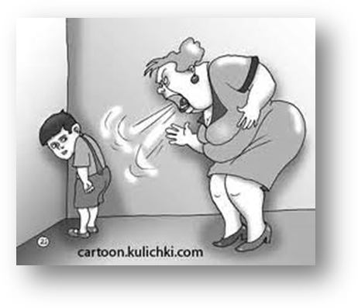 | 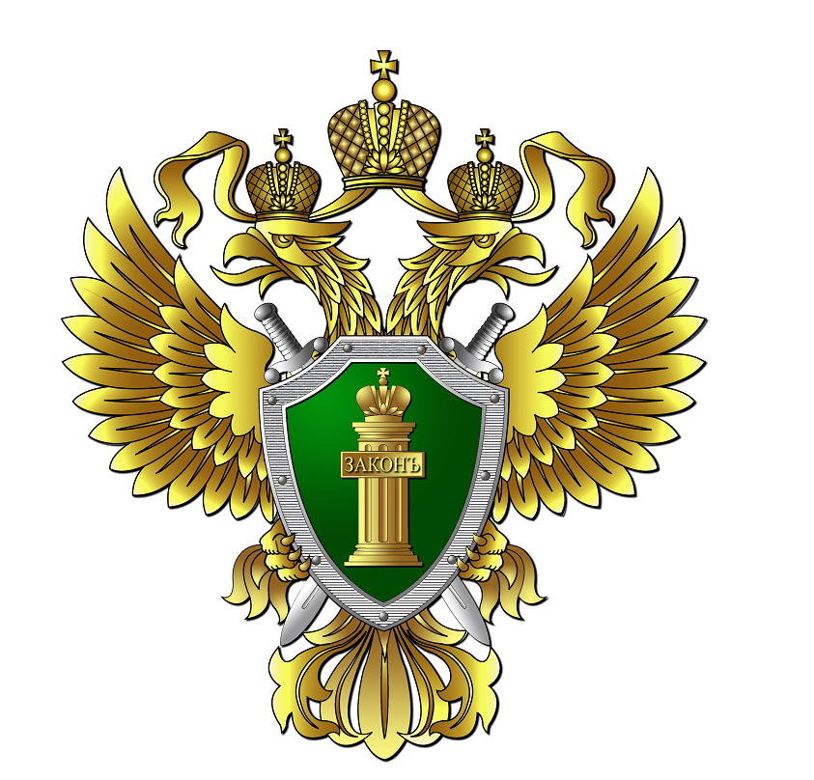  Прокуратура Российской Федерации Прокуратура Республики Башкортостан  Прокуратура Чекмагушевского района  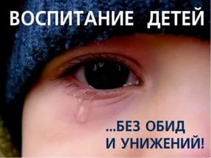  Если Вам известны факты жестокого обращения с детьми в семье, не оставайтесь равнодушными, сообщите об этом в органы опеки и попечительства, комиссию по делам несовершеннолетних и защите их прав, полицию или в прокуратуру. Ваше неравнодушие может спасти детскую жизнь!  ЧЕКМАГУШ 2017  Административная ответственность может наступить за неисполнение родителями или иными законными представителями несовершеннолетних обязанностей по содержанию и воспитанию несовершеннолетних (ст. 5.35 КоАП РФ), а также за неуплату средств на содержание детей (ст. 5.35.1 КоАП РФ), за нанесением побоев (ст. 6.1.1 КоАП РФ), вовлечение несовершеннолетнего в употребление алкогольной и спиртосодержащей продукции, новых потенциально опасных психоактивных веществ или одурманивающих веществ (ст. 6.10 КоАП РФ)  Уголовным кодексом Российской Федерации предусмотрена ответственность: за совершение физического и сексуального насилия, в том числе и в отношении несовершеннолетних (ст. ст.110-125 УК РФ, 131-135 УК РФ); за преступления против семьи и несовершеннолетних (ст.ст.150-157 УК РФ).  .

